- Резултати и дискусия
  - Таксономичен състав и структура на зообентосните съобщества в крайбрежната зона на Бургаския залив
    - Зообентосни съобщества в пясъчното дъно
      - Видов състав и структура по численост и биомаса
В резултат на настоящето изследване, в пясъчното дъно на крайбрежната зона на Бургаския залив са установени общо 129 вида и 16 надвидови таксони (Приложение ...).
Основните таксономични групи, изграждащи видовото богатство на зообентосните съобщества на пясъчното дъно в Бургаския залив, са Polychaeta, Mollusca и Crustacea. Това разпределение е характерно за българското Черно море (Маринов, 1990; Todorova and Konsulova, 2003, 2005). С най-много таксони са представени Polychaeta – 62 (42.76 % от общия брой за пясъчното дъно), следвани от Mollusca – 39 (26.9 %), и Crustacea – 32 (22.07 %). Останалите групи, обединени под името Varia, са представени от 12 таксона.
Полихетите са представени от 25 семейства, от които с най-много видове са сем. Nereididae (7), Syllidae (6), Phyllodocidae (4), Spionidae (4).
Мекотелите са представени от 21 семейства. Изброени са 21 вида миди (Bivalvia) и 15 вида охлюви (Gastropoda). С най-много видове са представени сем. Cardiidae (Bivalvia) - 5, Pyramidellidae (Gastropoda) - 3, Veneridae (Bivalvia) - 3.
Ракообразните включват 7 разреда и 23 семейства. Най-богат на видове е разред Amphipoda (15), следван от Decapoda (5) и Cumacea (5), Isopoda (3). По-голямата част от семействата са представени от 1 или 2 вида; с най-голямо видово богатство са Bodotriidae (Cumacea) – 4, Aoridae (Amphipoda) – 3, и Corophiidae (Amphipoda) – 3.
Видовете и надвидовите таксони (Varia) с най-висока честота на срещане в района на изследване са представени в Таблица 1.
Таблица 1. Най-често срещани видове от всяка таксономична група (n = 6 станции). Представени са само видовете с честота на срещане > 50%.
 | Честота на срещане (%)
Polychaeta
Capitella capitata (Fabricius, 1780) | 100
Capitella minima Langerhans, 1881 | 100
Exogone naidina Örsted, 1845 | 100
Protodorvillea kefersteini (McIntosh, 1869) | 100
Micronephthys stammeri (Augener, 1932) | 83.33
Mysta picta (Quatrefages, 1866) | 83.33
Perinereis cultrifera (Grube, 1840) | 83.33
Prionospio cirrifera Wirén, 1883 | 83.33
Sphaerosyllis hystrix Claparède, 1863 | 83.33
Alitta succinea (Leuckart, 1847) | 66.67
Genetyllis tuberculata (Bobretzky, 1868) | 66.67
Glycera tridactyla Schmarda, 1861 | 66.67
Heteromastus filiformis (Claparède, 1864) | 66.67
Lagis koreni Malmgren, 1866 | 66.67
Nephtys cirrosa Ehlers, 1868 | 66.67
Mollusca
Bittium reticulatum (da Costa, 1778) | 100
Chamelea gallina (Linnaeus, 1758) | 100
Mytilaster lineatus (Gmelin, 1791) | 100
Parvicardium exiguum (Gmelin, 1791) | 100
Abra alba (W. Wood, 1802) | 83.33
Tellina tenuis da Costa, 1778 | 83.33
Crustacea
Ampelisca diadema (Costa, 1853) | 100
Amphibalanus improvisus (Darwin, 1854) | 100
Diogenes pugilator (Roux, 1829) | 100
Perioculodes longimanus (Bate & Westwood, 1868) | 100
Monocorophium acherusicum (Costa, 1853) | 83.33
Nototropis guttatus Costa, 1853 | 83.33
Bathyporeia guilliamsoniana (Bate, 1857) | 66.67
Gastrosaccus sanctus (Van Beneden, 1861) | 66.67
Pseudocuma longicorne (Bate, 1858) | 66.67
Varia
Nemertea g. sp. | 100
Oligochaeta g. sp. | 100
Platyhelminthes (Turbellaria) | 100
Branchiostoma lanceolatum (Pallas, 1774) | 66.67

Общата средна численост на зообентоса в пясъчното дъно в крайбрежната зона на Бургаския залив за периода на изследване е 6764 ± 3723 ind.m⁻² (средно ± стандартно отклонение, n = 54 проби). Минималната численост е 1960 ind.m⁻² (станция 6-Параскева, 2013 г.), а максималната – 18020 ind.m⁻² (станция 3-Акин, 2013 г.).
Общата средна биомаса е 404.42 ± 757.58 g.m⁻² (средно ± стандартно отклонение, n = 54 проби). Минималната биомаса за периода на изследване е 5.81 g.m⁻² (станция 2-Чукаля, 2013 г.), а максималната – 3143.56 g.m⁻² (станция 4-Созопол, 2013 г.).
Средният брой видове през периода на изследване е 28 ± 7 (средно ± стандартно отклонение, n = 54 проби). Минималният брой видове е 15 (станция 4-Созопол, 2013 г.), а максималният – 43 (станция 5-Агалина, 2013 г.).
Средните брой видове, численост и биомаса на зообентоса по станции и години са представени в Таблица 2.
Таблица 2. Средни брой видове, численост и биомаса на зообентоса на изследваните станции в пясъчното дъно за 2013 и 2014 г. (2013: n = 6 проби/станция; 2014: n = 3 проби/станция). Стойностите са средни ± стандартно отклонение.
 | 2013 |  |  | 2014
 | Брой видове | Численост (ind.m⁻²) | Биомаса (g.m⁻²) | Брой видове | Численост (ind.m⁻²) | Биомаса (g.m⁻²)
1 - Крайморие | 30 ± 2 | 6933 ± 1701 | 155.05 ± 143.14 | 31 ± 6 | 8460 ± 841 | 80.79 ± 31.18
2 - Чукаля | 27 ± 5 | 3673 ± 1266 | 266.08 ± 342.58 | 33 ± 1 | 5487 ± 782 | 105.15 ± 39.03
3 - Акин | 24 ± 2 | 11270 ± 5739 | 89.04 ± 82.16 | 24 ± 3 | 8207 ± 3888 | 40.75 ± 6.12
4 - Созопол | 18 ± 2 | 5057 ± 1793 | 1499.94 ± 1372.03 | 21 ± 3 | 6273 ± 1704 | 1358.82 ± 1243.04
5 - Агалина | 38 ± 3 | 7887 ± 2383 | 16.75 ± 11.93 | 41 ± 2 | 13153 ± 2649 | 33.68 ± 12.67
6 - Параскева | 30 ± 4 | 3237 ± 965 | 138.42 ± 48.96 | 24 ± 2 | 4060 ± 946 | 1329.79 ± 659.14

Най-голям дял в изграждането на общата структура по численост на макрозообентосните съобщества имат полихетите (43.82 %); следват мекотелите (22.62 %), Varia (17.48 %) и ракообразните (16.08 %).
Структурата на зообентосните съобщества в пясъчното дъно на Бургаски залив на отделните станции и за всяка от изследваните години е представена на Фиг. 1.
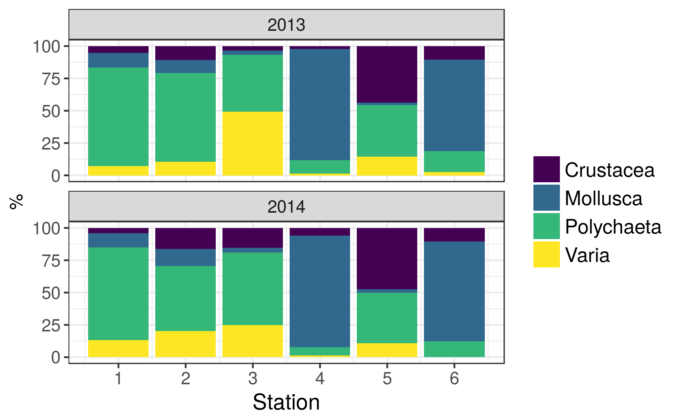Фиг. 1. Относителен дял на таксономичните групи в структурата по численост на макрозообентосните съобщества (2013-2014 г.).
През 2013 и 2014 г. в макрозообентосните съобщества на станции 1 (Крайморие) и 2 (Чукаля) по численост доминират полихетите, с относителни числености, надвишаващи 50 % от общия брой организми на всяка станция. Също така, на тези станции делът на мекотелите и ракообразните е малък (около 10–15 %), като през 2014 г. се повишава. На станция 3 (Акин) през 2013 г. полихетите и Varia съставят основната част от съобществото, докато другите две групи са доста по-слабо представени; през 2014 г. доминират основно полихетите (56 % от общата численост), Varia значително намаляват (25 %), а ракообразните се увеличават (15%). Макрозообентосните съобщества на станция 4 (Созозпол) и 6 (Параскева) са сходни по таксономична структура. В тях преобладават мекотелитe, които съставят около 70–80 % от общия брой организми на тези станции; останалите групи са значително по-слабо представени. Съобществото на станция 5 (Агалина) е различно от тези на всички останали станции: в него преобладават ракообразните (35 - 45 %) и полихетите (около 35 %), а останалите групи са по-малочислени.
Най-многобройните таксони за периода на изследване са представени на Фиг. 2. Докато някои от тях са масови и се срещат със сравнително висока численост на повечето станции (C. gallina, олигохетите), други се откриват само на определени станции (Microdeutopus versiculatus (Bate, 1856) и Melita palmata (Montagu, 1804) на станция 5, H. filiformis и Melinna palmata Grube, 1870 на станции 1 и 2).
На станция 1 с най-висока численост се срещат полихетите Melinna palmata, Heteromastus filiformis, Prionospio cirrifera; олигохетите; охлювът Bittium reticulatum. Следват полихетите Polydora ciliata (Johnston, 1838) и Capitella minima, а също и амфиподата Monocorophium acherusicum и мидата Anadara kagoshimensis (Tokunaga, 1906).
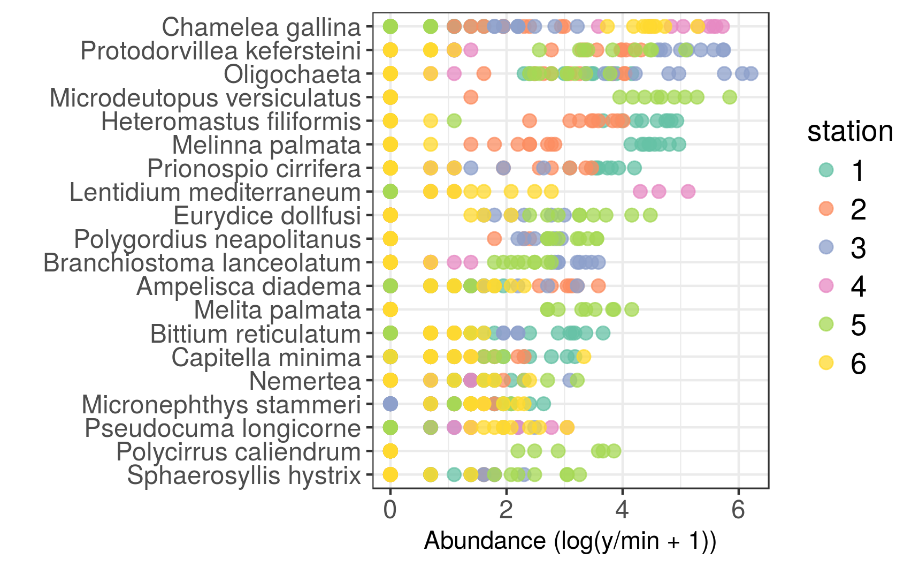Фиг. 2. Видове с най-голям принос към общата численост в макрозообентосните съобщества (всички проби, 2013-2014 г.). Показани са двадесетте вида, представени с най-висока численост през това изследване.
На станция 2 по численост доминират полихетите Protodorvillea kefersteini и Heteromastus filiformis, следвани от олигохетите. Амфиподата Ampelisca diadema, полихетите Prionospio cirrifera, Melinna palmata и мидата Chamelea gallina също присъстват с висока численост през целия период на изследване.
На станция 3 доминират Protodorvillea kefersteini; олигохетите; ланцетникът Branchiostoma lanceolatum (Pallas, 1774); полихетите Protodrilus flavocapitatus Uljanin, 1877, Ophelia limacina (Rathke, 1843), Chamelea gallina; полихетата Polygordius neapolitanus Fraipont, 1887; Ampelisca diadema и изоподата Eurydice dollfusi Monod, 1930. Олигохетите са особено масови на тази станция през 2013 година.
На станция 4 силно доминира мидата Chamelea gallina. С висока численост се среща също мидата Lentidium mediterraneum (O. G. Costa, 1830). Най-многочислените представители на останалите таксономични групи са полихетата Spio filicornis (Müller, 1776), кумацеята Pseudocuma longicorne, полихетите Micronephthys stammeri и Exogone naidina Örsted, 1845, мидата Abra alba.
Доминиращите по численост видове на станция 5 са амфиподата Microdeutopus versiculatus и полихетата Protodorvillea kefersteini. С висока численост присъстват и други ракообразни като Eurydice dollfusi и Melita palmata. Многочислени са също полихетите Polygordius neapolitanus, Polycirrus caliendrum Claparède, 1869, Polycirrus jubatus Bobretzky, 1869, Streptosyllis bidentata Southern, 1914, както и олигохетите.
Станция 6 е много сходна със станция 4 по отношение на таксономичната си структура. Тук отново силно доминира мидата Chamelea gallina, следвана от кумацеята Pseudocuma longicorne. Други многочислени таксони на тази станция са мидите Lucinella divaricata (Linnaeus, 1758) и Lentidium mediterraneum; полихетите Nephtys cirrosa, Micronephthys stammeri и Capitella minima; мидите Spisula subtruncata (da Costa, 1778) и Tellina tenuis.
Разликата в таксономичната структура на зообентоса по години на изследване е незначителна (Фиг. 1). Наблюдава се намаляване на дела на група Varia на станция 3 (дължащо се предимно на по-малка численост на олигохетите), намаляване на дела на полихетите на станции 1 и 2, а също и увеличаване на дела на мекотелите и ракообразните на станция 2.
В структурата по биомаса на съобществата силно преобладава делът на мекотелите (91.14 %); полихетите и Varia са представени съответно с 1.38 % и 1.04 %, а делът на ракообразните е най-малък (0.04 %).
Наблюдава се голяма разлика в биомасата на отделните станции, както и голяма вариация в биомасите, измерени в отделните проби (Таблица 2). Това е често срещано явление в макрозообентосните изследвания и се дължи на петнистото разпределение на макрозообентоса, както и на големите размери на мекотелите, присъстващи в пробите (напр. Ricciardi & Bourget (1999); Gray & Elliott (2009)). Влияние оказва също и използваният метод за измерване на биомасата: като влажно тегло и без премахване на черупките на мекотелите. Затова биомасата на останалите групи може да изглежда незначителна, когато в пробите присъства дори само един такъв индивид с големи размери. На станция 4 и 6, където мидите са изключително многобройни, общата биомаса съответно е многократно по-голяма, отколкото на другите станции.
Структурата по биомаса на зообентосните съобщества по станции и години е представена на Фиг. 3.
На станции 2, 4 и 6 и през двете години значително преобладава делът на мекотелите, като останалите групи допринасят пренебрежимо малко към общата биомаса.
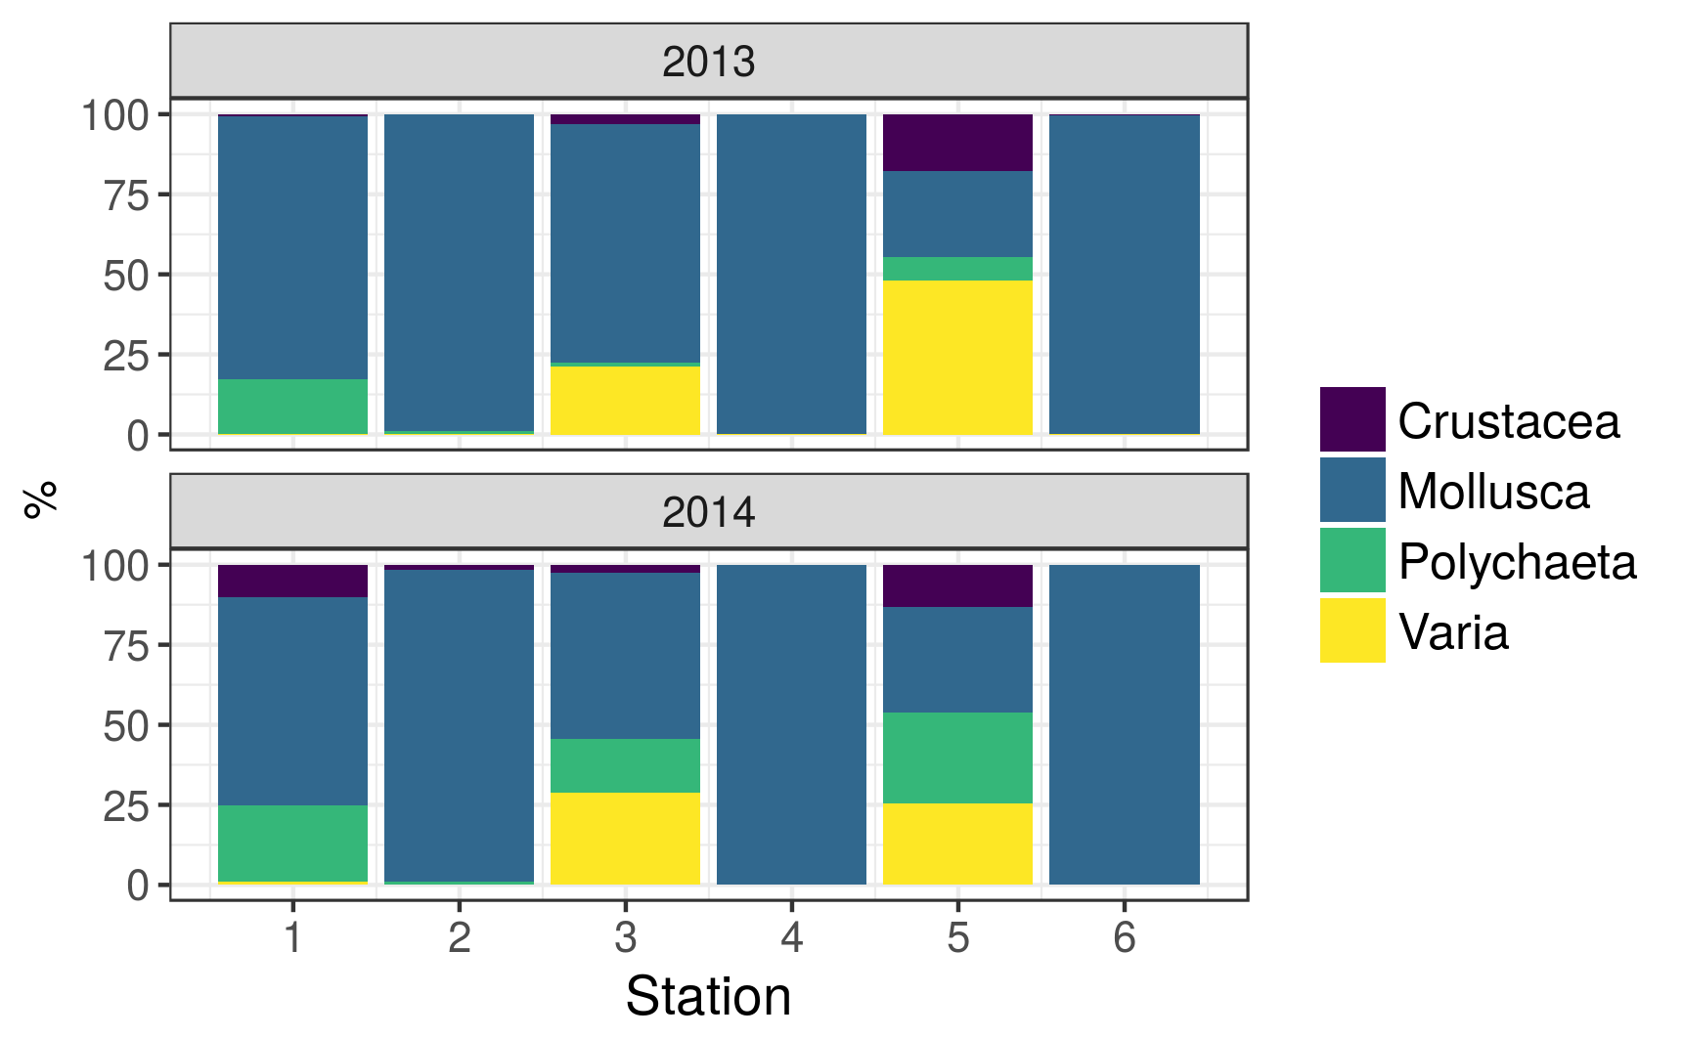Фиг. 3. Относителен дял на таксономичните групи в структурата по биомаса на макрозообентосните съобщества (2013-2014 г.).
Станция 5 е различна от другите: там останалите таксономични групи имат сходни дялове в изграждането на структурата по биомаса. На тази станция групата Varia доминира в биомасата през 2013 г. поради присъствието в големи количества на ланцетник B. lanceolatum; през 2014 г. делът на Varia намалява, но се увеличават тези на Polychaeta и Mollusca.
На станция 1 доминират мекотелите – Anadara kagoshimensis, Rapana venosa (Valenciennes, 1846), но също така се наблюдава значителен принос на полихетите към общата биомаса (около 25 % и през двете години), дължащ се на Melinna palmata.
На станция 3 Varia допринасят за 50 % от общата биомаса през 2013, което се дължи отново на ланцетника. През 2014 обаче делът на тази група намалява, но за сметка на това се увеличава този на полихетите.
Видовете, допринасящи най-много към общата биомаса на станциите, са представени на Фиг. 4. Това са предимно мекотели, повечето от които са с големи размери. Много често те са представени само в една или няколко проби, което обаче е достатъчно, за да определи доминирането им в структурата по биомаса.
Разпределението на биомасата е неравномерно както за отделните станции, така и между тях. За да се избегне влиянието на тези вариации в последващите статистически анализи, в тях ще се използва предимно числеността на организмите, която се характеризира с по-голяма стабилност в пространството и във времето.
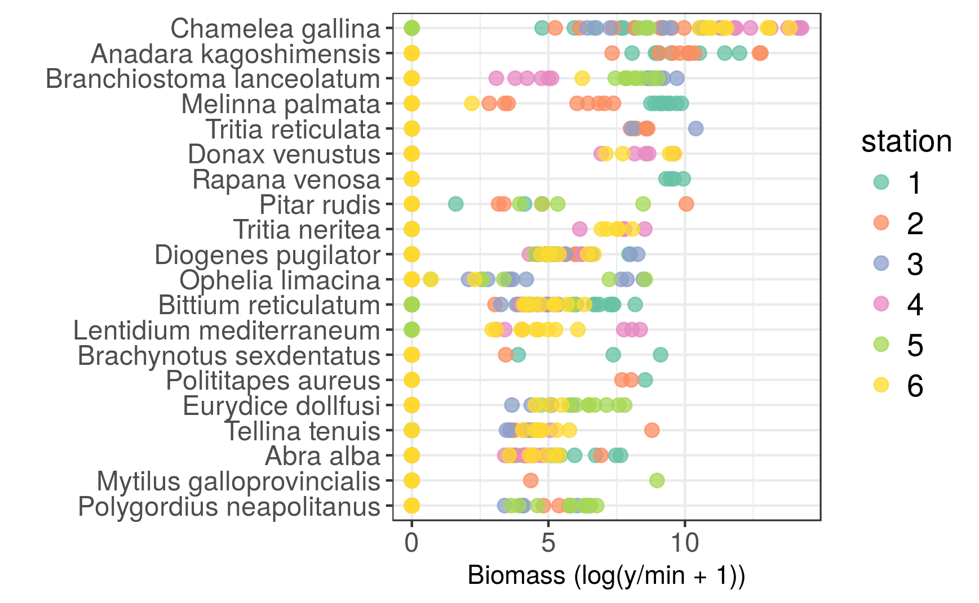Фиг. 4. Видове с най-голям принос към общата биомаса в макрозообентосните съобщества (всички проби, 2013-2014 г.). Показани са двадесетте вида, представени с най-висока биомаса през това изследване.

      - Биоразнообразие на съобществата

